**МИНИСТЕРСТВО ЦИФРОВОГО РАЗВИТИЯ, СВЯЗИ И МАССОВЫХ КОММУНИКАЦИЙ РОССИЙСКОЙ ФЕДЕРАЦИИ**

**Ордена трудового Красного Знамени федеральное государственное бюджетное**

**образовательное учреждение высшего образования**

**«Московский технический университет связи и информатики»**

Кафедра Математическая кибернетика и информационные технологии

**Лабораторная работа №2**

**Объектно-ориентированное программирование**

Выполнил: студент группы ___БВТ2402___

Голиков Михаил Вячеславович

Руководитель: _Мосева Марина Сергеевна_

Москва, 2077

## Цель работы

Цель данной лабораторной работы — освоить основные концепции объектно-ориентированного программирования на языке Java: абстракция, инкапсуляция, наследование и полиморфизм. В рамках работы реализуются классы, демонстрирующие данные принципы.

## Индивидуальное задание

Реализовать абстрактный класс Figure с полями цвета и координат, а также абстрактным методом volume(). Создать три класса-наследника: Sphere, Parallelepiped и Cylinder. В классах реализовать методы доступа (геттеры и сеттеры), а также переопределить метод getInfo() для вывода информации об объектах.

## Основная часть

**Задание 1.** Вариант 6

В ходе работы были реализованы три класса:

1. Sphere — класс сферы, переопределяющий метод volume().

2. Parallelepiped — класс параллелепипеда с параметрами длины, ширины и высоты.

3. Cylinder — класс цилиндра с параметрами радиуса и высоты.

package Lab_2;  
  
import java.lang.Math;  
  
  
  
  
  
  
// абстракция  
abstract class Figure{  
  
 private String color;  
 private double corX;  
 private double corY;  
 abstract double volume();  
  
 private static int *countObjectsCreated* = 0;  
  
  
 //-------------------------------------------------  
 // конструктор  
 public Figure(String color, double corX, double corY){  
 this.color=color;  
 this.corX=corX;  
 this.corY=corY;  
 *countObjectsCreated*++;  
 }  
  
 // статический полиморфизм (перегрузка)  
 public Figure() {  
 this("None", 0.0, 0.0);  
 }  
 //-------------------------------------------------  
  
  
  
 //-------------------------------------------------  
 // инкапсуляция  
 public String getColor(){  
 return this.color;  
 }  
 public void setColor(String color){  
 if (color.equals("Black")){  
 System.*out*.println("No black figures allowed! Do not use color - Black");  
 }  
 else {  
 this.color = color;  
 }  
 }  
  
 public double getCorX(){  
 return this.corX;  
 }  
 public void setCorX(double corX){  
 this.corX=corX;  
 }  
  
 public double getCorY(){  
 return this.corY;  
 }  
 public void setCorY(double corY){  
 this.corY=corY;  
 }  
 //-------------------------------------------------  
  
 public void getInfo(){  
 System.*out*.println("color: " + this.color);  
 System.*out*.println("corX: " + this.corX);  
 System.*out*.println("corY: " + this.corY);  
 }  
  
 public void printCountObjectsCreated(){  
 System.*out*.println("countObjectsCreated: " + *countObjectsCreated*);  
 }  
}  
  
  
  
  
  
  
  
// наследование  
class Sphere extends Figure{  
 private double radius;  
  
 public Sphere(String color, double corX, double corY, double radius){  
 super(color, corX, corY);  
 this.radius = radius;  
 }  
 public Sphere(){  
 super();  
 this.radius = 0.0;  
 }  
  
 public double getRadius(){  
 return this.radius;  
 }  
 public void setRadius(double radius){  
 if (radius < 0){  
 this.radius= -radius;  
 }  
 else {  
 this.radius = radius;  
 }  
 }  
  
 // реализация абстрактного метода  
 @Override  
 public double volume(){  
 return (double)(4/3) * Math.*PI* * this.radius * this.radius;  
 }  
  
 // динамический полиморфизм (переопределение метода)  
 @Override  
 public void getInfo() {  
 super.getInfo();  
 System.*out*.println("radius: " + this.radius);  
 }  
}  
  
  
  
  
  
  
  
class Parallelepiped extends Figure{  
 private double length;  
 private double width;  
 private double height;  
  
 public Parallelepiped(String color, double corX, double corY, double length, double width, double height){  
 super(color, corX, corY);  
 this.length = length;  
 this.width = width;  
 this.height = height;  
 }  
 public Parallelepiped(){  
 super();  
 this.length = 0.0;  
 this.width = 0.0;  
 this.height = 0.0;  
 }  
  
 public double getLength(){  
 return this.length;  
 }  
 public void setLength(double length){  
 // вспомнил про тернарный оператор  
 this.length = length < 0 ? -length : length;  
 }  
  
 public double getWidth(){  
 return this.width;  
 }  
 public void setWidth(double width){  
 this.width = width < 0 ? -width : width;  
 }  
  
 public double getHeight(){  
 return this.height;  
 }  
 public void setHeight(double height){  
 this.height = height < 0 ? -height : height;  
 }  
  
 @Override  
 public double volume(){  
 return this.length * this.width * this.height;  
 }  
  
 @Override  
 public void getInfo() {  
 super.getInfo();  
 System.*out*.println("length: " + this.length);  
 System.*out*.println("width: " + this.width);  
 System.*out*.println("height: " + this.height);  
 }  
}  
  
  
  
class Cylinder extends Figure{  
 private double radius;  
 private double height;  
  
 public Cylinder(String color, double corX, double corY, double radius, double height){  
 super(color, corX, corY);  
 this.radius = radius;  
 this.height = height;  
 }  
 public Cylinder(){  
 super();  
 this.radius = 0.0;  
 this.height = 0.0;  
 }  
  
 public double getRadius(){  
 return this.radius;  
 }  
 public void setRadius(double radius){  
 this.radius = radius < 0 ? -radius : radius;  
 }  
  
 public double getHeight(){  
 return this.height;  
 }  
 public void setHeight(double height){  
 this.height = height < 0 ? -height : height;  
 }  
  
 @Override  
 public double volume(){  
 return Math.*PI* * this.radius * this.radius * this.height;  
 }  
  
 @Override  
 public void getInfo() {  
 super.getInfo();  
 System.*out*.println("radius: " + this.radius);  
 System.*out*.println("height: " + this.height);  
 }  
}  
  
  
  
  
  
  
  
  
  
  
  
  
  
public class Var6 {  
 public static void main(String[] args){  
 Sphere sphere = new Sphere();  
 System.*out*.println("Before changes --------");  
 sphere.getInfo();  
  
 sphere.setRadius(-15.0);  
 sphere.setColor("Black");  
 sphere.setCorX(10.0);  
 sphere.setCorY(20.0);  
  
 String sphereColor = sphere.getColor();  
 if (sphereColor.equals("None")){  
 sphere.setColor("Pink");  
 }  
  
 System.*out*.println("After changes --------");  
 sphere.getInfo();  
 System.*out*.println("volume: " + sphere.volume());  
  
 Parallelepiped box = new Parallelepiped("Red", 1.0, 2.0, 3.0, 4.0, 5.0);  
 System.*out*.println("For Parallelepiped --------");  
 box.getInfo();  
 System.*out*.println("volume: " + box.volume());  
  
 Cylinder cyl = new Cylinder("Blue", 2.0, 3.0, 5.0, 10.0);  
 System.*out*.println("For Cylinder --------");  
 cyl.getInfo();  
 System.*out*.println("volume: " + cyl.volume()+ '\n');  
  
 sphere.printCountObjectsCreated();  
 box.printCountObjectsCreated();  
 }  
}

Элемент 1 ― Код программы

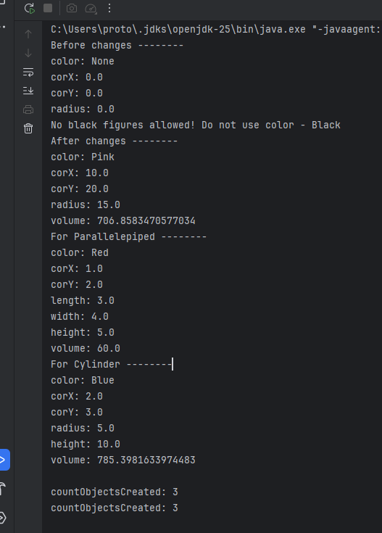

Элемент 2 ― Пример вывода программы

## Заключение

В ходе выполнения лабораторной работы были реализованы классы для трёх фигур с использованием основных принципов ООП. Были изучены перегрузка и переопределение методов, работа с абстрактными классами и инкапсуляцией. Получен практический опыт разработки объектно-ориентированных программ на Java.

**Github:** [**https://github.com/Prototype721/Java**](https://github.com/Prototype721/Java)